Martes
31
de Agosto

Quinto de Primaria
Lengua Materna

¿Quieres que te cuente un cuento?

Aprendizaje esperado: Comenta la lectura de cuentos breves, considerando elementos de contenido que le sean familiares para expresar su interpretación y vincularlo con su experiencia personal.

Énfasis: Comenta su interpretación de cuentos breves, señalando relaciones de orden temporal y de causalidad, considerando otros elementos de contenido: características y función de los personajes; conflictos, búsquedas o transformaciones que sufren; espacios y objetos vinculados al desarrollo de la acción.

¿Qué vamos a aprender?

Aprenderás a interpretar cuentos breves, señalando relaciones de orden temporal y de causalidad, considerando otros elementos de contenido tales como: características y función de los personajes; conflictos, búsquedas o transformaciones que sufren; espacios y objetos vinculados al desarrollo de la acción.

¿Qué hacemos?

Bienvenidos, niños y niñas, a las sesiones de Lengua Materna, Español, quinto grado, es un gusto que nos acompañen para participar en distintas prácticas sociales del lenguaje. Juntos, exploremos este maravilloso mundo de la palabra.

Vamos juntos a descubrir lo importante que es la comunicación y las distintas formas de utilizar las palabras, también en estas clases nos vamos a divertir y descubrir que, podemos utilizar lo que aprendemos para comunicarnos mejor.

Comencemos nuestra aventura, en estas primeras tres semanas, repasaremos algunas prácticas sociales del lenguaje con las que ya hemos trabajado, pero, un desafío que les vamos a plantear es que, tendrán que ir descubriendo de cuáles se tratan, al tiempo en que vamos explorando textos, realizando actividades y compartiendo experiencias.

Vamos a recordar y a poner en práctica lo que hemos aprendido en ciclos escolares anteriores, sobre algunas prácticas sociales del lenguaje.

En primer lugar, te quiero compartir una lectura, te voy a pedir que la leas muy bien y después me ayudes a responder algunas preguntas sobre su contenido.

Debes estar atento para ir descubriendo de qué tipo de texto se trata y con qué práctica social del lenguaje se relaciona.

Te invito a leer el primer cuento:

Esta vez el yaguareté había tenido mala suerte. En lo mejor que caminaba buscando caza se le había caído un árbol encima, dejándolo aplastado sin poder moverse.
Trató de levantar el árbol, pero no hubo caso.
Trató de deslizarse achatándose, pero tampoco.
Entonces, cansado, decidió esperar que pasara alguien para salvarlo.
Pero todos los que pasaron, apenas veían de lejos las manchas del yaguareté, corrían para otro lado, lo más lejos posible, pasó el tatú y paso la iguana.
Pasó el venado y pasó el monito.
Pasó el zorro y pasó el jabalí.
Todos pasaron de largo. Lo más lejos posible.
Y el yaguareté rugía esperando que alguien lo fuera a ayudar.
Pero mientras más rugía, más lejos pasaban los demás animales.
Entonces pasó el tapir.
Y cuando pasó el tapir el yaguareté le dijo:
Amigo tapir, usted es mi salvación, mire lo que me ha pasado.
Ajá dijo el tapir, sin acercarse demasiado.
Necesito que levante este tronco, usted que es tan fuerte, y me ayude a salir de aquí.
Ajá dijo el tapi. Yo lo haría encantado, pero no me olvido que usted es demasiado peligroso.
Eso era cierto, dijo el yaguareté-, pero desde ahora todo será diferente.
Ajá dijo el tapir. Bueno, cuando todo sea diferente ya me voy a enterar, y entonces me acercaré sin miedo.
Amigo tapir, le estoy dando mi palabra de ser su amigo, esta vez usted me hará el favor, y yo le voy a hacer a usted todos los favores que necesite.
Ajá dijo el tapir, pero si lo suelto, ¿No se le va a ocurrir matarme después?
¡Nunca jamás! ¡Le voy a estar agradecido mientras viva! Palabra de yaguareté a quien me salva la vida sólo me queda darle toda mi amistad.
Y el tapir se convenció de las buenas intenciones del tigre. Usando toda su fuerza alzó el pesado tronco y lo tiró a un costado.
El tigre se levantó, le dio las gracias al tapir, se estiró para todos lados, y comenzaron a caminar juntos.
¿Sabe, amigo tapir? Hacía tres días que estaba aplastado por ese tronco, tres días enteros sin comer, por eso ahora lo voy a tener que comer a usted.
Pero usted me prometió.
Si, ya sé, yo le prometí, pero si antes me estaba muriendo aplastado, ahora me estoy muriendo de hambre. No me queda más remedio que comerlo.
Pero eso es injusto.
¿Quién sabe lo que es justo o lo que es injusto? Eso nadie lo sabe.
¿Cómo que nadie lo sabe? dijo una voz saliendo de entre los árboles.
El tigre y el tapir se dieron vuelta y vieron al zorro que se acercaba.
-Sí, señores, yo puedo saber lo que es justo y lo que es injusto. Me gustaría conocer la historia completa.
Mire don zorro, dijo el tigre, el asunto fue así.
No me cuenten, no me cuenten, para ser muy justo esto tengo que verlo, no es cuestión de palabras.
Bueno, podemos mostrarle todo lo que pasó, dijo el tigre, y usted podrá ver que yo tengo razón.
Eso me gustaría dijo el zorro, hagamos las cosas muy bien para no equivocarnos.
Yo estaba así, tirado, con ese tronco encima que no me dejaba mover.
¿Cuál tronco? ¿Ese que está ahí?
Ese mismo, y no me dejaba mover, y así estuve tres días seguidos.
Espere un momento, que no entiendo bien dijo el zorro. Don tapir, ¿Puede poner el tronco de la misma manera que estaba antes?
El tapir alzó el tronco y lo acomodó arriba del tigre.
¿Así era, don tigre? preguntó el zorro.
Exactamente así.
¿Y usted no se puede mover?
El tigre intentó levantar el tronco, pero no pudo.
Sí, era de esta misma manera y yo estaba prisionero, tres días estuve sin poder salir hasta que pasó el tapir y me salvó.
Y ahora, ¿Seguro que no puede salir sin ayuda?
El tigre intentó arrastrarse bajo el tronco, pero nada. Intentó levantarlo de nuevo, pero nada.
Segurísimo dijo, ahora tampoco puedo salir sin ayuda.
Bueno dijo el zorro, entonces, amigo tapir, vámonos rápido de aquí, que las promesas de un yaguareté sólo valen hasta que comienza a tener hambre.

¿Qué te pareció?
¿De qué trata esta historia?

De un tapir muy confiado que se deja engañar por un yaguareté.
Si es un tigre, ¿Por qué le dicen así?

La palabra “yaguareté”, que es de origen guaraní, se utiliza en Argentina, Paraguay y Uruguay. En México, utilizamos la palabra “jaguar”, que proviene de esa misma palabra.

En algunos lugares de Sudamérica, utilizan el nombre de tigre para hablar del yaguareté, pero nada tiene que ver con el felino asiático, por si tienes duda, aquí les muestro su imagen.

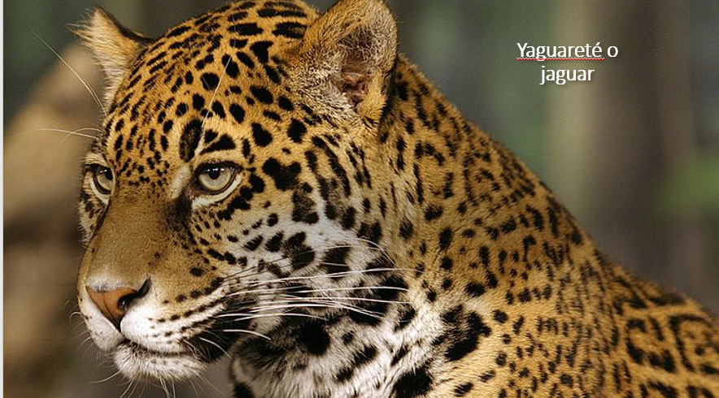

¿Qué puedes decir de la historia?

A mí me parece que cada uno de estos animales muestra una personalidad. El yaguareté se siente desesperado por estar tres días atrapado y recurre a promesas que no puede cumplir: al final, su instinto lo vence y, con mucha hambre, se quiere comer al tapir.

El tapir lo ayudó y él le había prometido no hacerle nada, si no hubiera sido por el zorro, se lo hubiera comido.

Pero no fue así, y el zorro, con astucia, fingió que necesitaba ver lo que había pasado.

En esta historia los animales se comportan como seres humanos, entonces, es una fábula.

Los personajes de esta historia son animales que manifiestan formas de ser humanas, pero no tiene moraleja.

No de forma explícita, pero la podemos inferir, yo creo que podría quedar de la siguiente forma, ¡Que no debemos confiar en nadie!

Yo diría más bien. ¡Las promesas no se cumplen cuando tenemos hambre!

También podría ser ¡Debes ser muy listo para que no te engañen!

La información del texto apoya la idea de que las promesas se pueden romper cuando no están apoyadas en condiciones reales, era muy difícil que el tigre olvidara su instinto después de no comer por tres días.

Ahora recuerdo una lectura parecida, pero con una serpiente y un hombre, en esa ocasión comentamos que el mensaje era que no debíamos dejarnos engañar por alguien que no iba a cumplir su palabra, y de castigar a quien no la cumplía.

Recuerda que los textos literarios se prestan a varias interpretaciones, este texto tiene el título de “El tigre y el Tapir”, lo encontré en el siguiente libro, para que lo busques en la biblioteca.

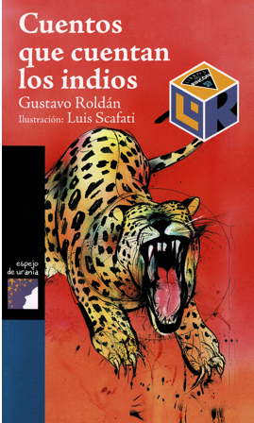

Roldán, Gustavo (comp.), Scafati, Luis (ilust.) (2012). Cuentos que cuentan los indios. México: SEP–Santillana (Libros del Rincón), pp. 105-108

Mientras leíamos el cuento, me acordaba de algunas personas que conozco, que recurren al engaño para conseguir lo que quieren, como el yaguareté, y de otras con nobles sentimientos, aunque sean grandotes y fuertes, como el tapir y algunas astutas y metiches, como el zorro.

Las lecturas son interesantes porque nos hacen reflexionar sobre situaciones de la vida real.

El problema del que habla este cuento no se soluciona, el yaguareté quiere escapar, y al final no logra hacerlo.

La solución del conflicto no fue positiva para el yaguareté, por otra parte, el tapir tiene el conflicto de ayudar o no al tigre que se lo puede comer.

El tapir, que es fuerte y de nobles sentimientos, por salvar al yaguareté iba a morir devorado, al final, gracias al zorro, puede escapar sano y salvo.

Me parece que lo importante, cuando leemos un cuento, es establecer relaciones de causa y consecuencia que nos ayudan a entender mejor la historia.

Te voy a poner otro ejemplo, en el siguiente video, una marioneta de nombre Pierrot nos va a narrar un cuento titulado, “La gran fábrica de las palabras”, cuyos datos bibliográficos son los siguientes:

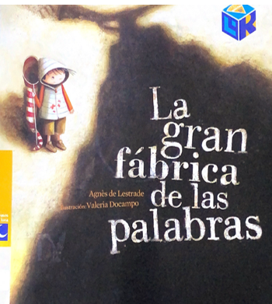

Lestrade, Agnés de, Docampo, Valeria (ilust.) (1987). La gran fábrica de las palabras. México: Secretaría de Educación Pública, pp. 5-8 (Libros del Rincón: Pasos de Luna).

Es una historia muy corta, pero con un mensaje muy profundo. Observa el siguiente video del inicio al minuto 04:25

- Pierrot narra: La gran fábrica de las palabras.
https://www.youtube.com/watch?v=e3Hny9Up6gw

¿Qué te pareció este cuento?

Es interesante eso de un mundo en el que tengamos que pagar por las palabras. ¡Imagínense las limitantes que tendríamos para comunicarnos!

Aunque Oscar podía comprar más palabras, no ganó el corazón de Aura. En cambio, Diego, con miradas, gestos y unas pocas palabras, pudo expresar sus sentimientos y despertar los de Aura.

Me gustó cuando Diego le dice a Aura las tres palabras que consiguió para ella: “cereza, polvo y silla”. Por la forma en que se las dice, le parecen hermosas, pero, si yo se las dijera a mi novia, no tendrían el mismo efecto.

Claro que no, porque toda la narración nos ayuda a entender por qué esas palabras fueron tan importantes para Aura. Al decirlas en el momento adecuado, con la actitud y los gestos que apoyaban su mensaje, Diego logró comunicar lo que sentía.

De todos modos, se me hace injusto que los ricos puedan utilizar las mejores palabras y los pobres no. ¡Las palabras son de todos!

Sin embargo, tener las palabras no basta si no sabes cómo utilizarlas de manera adecuada.

Podemos tomar esta idea como un propósito central de nuestro curso: “Aprender a utilizar de forma adecuada las palabras para cumplir nuestros propósitos, tomando en cuenta la situación y las personas con quienes nos comunicamos”.

Eso me gustó, porque la riqueza de la que habla el cuento se relaciona con saber qué decir y cómo decirlo según lo que queremos comunicar y a quién se lo decimos.

No existen palabras más valiosas que otras, lo importante es utilizarlas de forma adecuada para que cumplan nuestro propósito.

¿Te das cuenta? Entre más leemos, más podemos disfrutar de las historias y adentrarnos en los mundos fantásticos que nos presentan.

En los cuentos, encontramos mundos de ficción que nos atrapan con historias parecidas a situaciones o personas que conocemos.

Cambiar las partes de una historia, nos ayuda a ser creativos y escribir nuestros propios cuentos.

¿Qué necesitamos recordar de las características de los cuentos para escribirlos o comprenderlos mejor?

En los cuentos que hemos visto el día de hoy se pueden encontrar características que nos pueden ayudar a disfrutar más los cuentos que leemos y a escribir mejor uno que atrape a nuestros lectores.

Lo primero que tienen en común es la historia, en la que los acontecimientos están unidos por relaciones de causa y consecuencia, y todos los cuentos tienen personajes; y cada personaje tiene nombre, personalidad, una historia y motivos para comportarse como lo hace, además, la historia y los personajes dependen del lugar en que se desarrolla la acción.

El cuento “El tigre y el tapir” se desarrolla en una selva de América del Sur y el cuento “La Gran Fábrica de las Palabras”, en una ciudad. En los dos casos, nos imaginamos a los personajes y todo lo que sucedía precisamente en esos lugares.

Si el cuento del tigre se desarrollara en una ciudad, seguramente cambiarían los acontecimientos y las características de los personajes. ¿No lo crees?

Te recuerdo que la única forma de aprender a leer y escribir cualquier tipo de texto es leyéndolo y escribiéndolo. Esto nos permitirá conocer su estructura y el lenguaje que lo caracteriza, además, deben compartir sus textos para revisarlos y mejorarlos.

Vamos a recapitular lo que vimos en esta clase.

Leímos un cuento y escuchamos otro, en ellos, comprobamos que no es sencillo comprender cuál es el problema que enfrentan los personajes al principio y cuál es el desenlace, pero que nos puede ayudar a establecer relaciones de causa y consecuencia.

También vimos que los acontecimientos de un cuento suceden en un entorno determinado, que define la historia y las características de los personajes.
En los cuentos, el autor crea un mundo de ficción que incluye elementos que se parecen a la vida real, por eso nos identificamos con los personajes.

También mencionamos que la mejor forma de aprender a leer y escribir distintos tipos de texto es leyéndolos y escribiéndolos.

No olvides que no existe un límite para lo que podemos escribir, deja volar tu imaginación.

¡Buen trabajo!

Gracias por tu esfuerzo.

Para saber más:

Consulta los libros de texto en la siguiente liga.
https://www.conaliteg.sep.gob.mx/primaria.html

